DAFTARPUSTAKA

Achriyati,S.,Yuliana,R.,&Nulhakim,L.(2022).PengembanganMediaFlip ChartTerhadapKeterampilanMembacaIntensifSiswaKelasIiiSekolah Dasar. Primary: Jurnal Pendidikan Guru Sekolah Dasar, 11(4), 1249. https://doi.org/10.33578/jpfkip.v11i4.8611
Alkhasannah, R., Fauzi, Kms.A., & Rangkuti, Y. M. (2023). Pengembangan Media Pembelajaran Macromedia Flash Melalui Pembelajaran CaseMethod UntukMeningkatkanKemampuanRepresentasiMatematis.AXIOM:Jurnal Pendidikan Dan Matematika, 12(1), 84. https://doi.org/10.30821/axiom.v12i1.15707
Anggraeni,A.(2024).EfektivitasPenggunaanAlatPeragaPapanKartuAngka Terhadap Pemahaman Konsep Siswa Materi Bilangan Cacah Kelas Iv.
Anshari,M.I., Nasution,R.,Irsyad,M.,Alifa,A.Z.,&Zuhriyah,I.A.(2024).
Analisis Validitas dan Reliabilitas Butir Soal SumatifAkhir Semester Ganjil MataPelajaranPAI.EDUKATIF:JURNALILMUPENDIDIKAN,6(1),964–
975. https://doi.org/10.31004/edukatif.v6i1.5931
Anshor,A.S.,&Sari,Y.F.(2024).PENGEMBANGANMEDIAAUDIOVISUAL UNTUK MENINGKATKAN KEMAMPUAN MENULIS KEMBALI PADA TEMA TUMBUHAN DAN HEWAN SISWA KELAS III SDN 105350 PERBARAKAN.
Aspi,M.(2022).ProfesionalGuruDalamMenghadapiTantanganPerkembangan Teknologi Pendidikan. ADIBA: JOURNAL OF EDUCATION, 2(1), 64–73.
Az’Zahra,F.,Sekaringtyas,T.,&Hasanah,U.(2021).PengembanganPoster InteraktifBerbasisAndroidPadaMuatanIpaKelasIvSekolahDasar.In OPTIKA: Jurnal Pendidikan Fisika (Vol. 5, Issue 2).
Bahri, S., & Harahap, R. W. (2023). Pengembangan Media Komik Pintar (Kompa) Pada Tema 3 Peduli Terhadap Makhluk Hidup Untuk MeningkatkanMotivasiBelajarSiswaKelasIvSdNegeri104211Marindal.
Benny,A.(2009).Model-ModelDesainSistemPembelajaran. www.dianrakyat.co.id
Cahyadi,R.A.H.(2019).PengembanganBahanAjarBerbasisAddie Model.
Halaqa:IslamicEducationJournal,3(1),35–42. https://doi.org/10.21070/halaqa.v3i1.2124
Darwis,U.,&Amanda,R.(2023).PENGEMBANGANMEDIAPEMBELAJARAN BERBASIS POWTOON UNTUK MENINGKATKAN MINAT BELAJAR SISWAPADAMATAPELAJARAN IPAS DI KELAS IVSD. 4(5).

118

Desniarti, Zulfitri,Ahda, H., & Khayroiyah, S. (2022). PENGGUNAAN APLIKASICANVASEBAGAIMEDIAPEMBELAJARANBAGIGURUSD SWASTA IT DARUSSALAM.
Djamaluddin,A.,&Wardana.(2019).BukuBelajarDanPembelajaran.
Falahi,A.,Nasution,A.S.,Putri, E., Ginting, L.S.D., Pulungan, R., &Darwis,
U.(2023).ADAPTASIDANTRANSFORMASITENAGAPENDIDIK.
https://www.researchgate.net/publication/373298533
Febriani, N. (2023). PENGEMBANGAN E-MODUL IPAS (ILMU PENGETAHUAN ALAM DAN SOSIAL) MATERI TUMBUHAN SUMBER KEHIDUPANDALAMIMPLEMENTASIKURIKULUMMERDEKAKELAS IV SDN 01 PENGASINAN.
Febriyandani, R., & Kowiyah. (2021). Pengembangan Media Komik dalam PembelajaranMatematikaMateriPecahanKelasIVSekolahDasar.Jurnal Pedagogi Dan Pembelajaran, 4(2), 323–330. https://ejournal.undiksha.ac.id/index.php/JP2/index
Fitrah,M.(2023).KriteriaPemilihanMediaPembelajaran. https://www.researchgate.net/publication/369384151
Gawise,G.,Nurmaya.G,A.L.,Jamin,M.V.,&Azizah,F.N.(2022).Peranan Media Pembelajaran dalam Penguatan Pembelajaran Pendidikan Kewarganegaraan di Sekolah Dasar. EDUKATIF : JURNAL ILMU PENDIDIKAN, 4(3), 3575–3581.
https://doi.org/10.31004/edukatif.v4i3.2669
Hapsari,A. N., Risdianto, E., & Medriati, R. (2024). Development of Canva Based Digital Comics on Straight Motion Kinematics Materials For Student’sLearningMotivationOrientation.PhysicsEducationJournal,7(1), 66–77. http://jurnal.unipa.ac.id/index.php/kpej
Harefa,E.,AchmadRuslanAfendi,Mn.H.,PerdyKaruru,Ma.,Sulaeman,Mp., AliceYeniVerawatiWote,Mp.,JonherzStenllyPatalatu,Mp.,NurAzizah, M., Henny Sanulita, Mp., &AdnanYusufi, Mp. (2024). Buku Ajar Teori Belajar dan Pembelajaran. www.buku.sonpedia.com
Hasanah, N. (2020). MEDIA KOMIK DALAM MENINGKATKAN KETERAMPILANMEMBACASISWADIGUBUKBACASEKOLAH
PAGESANGANWINTAOSGUNUNGKIDUL(StudiFenomenologi).http://e-journal.iain-palangkaraya.ac.id/index.php/TF
Hasanah,Z.,&Chandra.(2024).JurnalCendikiaPendidikanDasarDesainBuku Cerita Bergambar Menggunakan Aplikasi Canva Untuk Meningkatkan

KemampuanLiterasiMembacaSiswaKelasIISekolahDasarArticleInfo Article history: Keyword. 2(1), 61–71. https://doi.org/10.24036
Hidayat,&Khayroiyah,S.(2018).PengembanganDesainDidaktisPada Pembelajaran Geometri.
Husna, T., & Lestari, D. (2024). Pengembangan Media Big Book Berbasis Kearifan Lokal Pada Pembelajaran Bahasa Indonesia Materi Kata Benda Buah-BuahanKhasSumatraUtaraKelasIiSekolahDasarNegeri101910 Pasar MiringTahunAjaran 2023/2024. Jurnal Ilmiah Pendidikan Dasar.
Icahayati,K.,Yudiana,K.,&Trisna,G.A.P.S.(2024).MediaPembelajaranE- Komik Berbasis Kearifan Lokal Pada Mata Pelajaran Bahasa Indonesia SiswaKelasVSekolahDasar.JournalofEducationActionResearch,8(2), 310–317. https://doi.org/10.23887/jear.v8i2.78017
Indriani, N. (2023). Meningkatkan Keterampilan Menulis Tegak Bersambung MelaluiMedia“Paris”PapanBergarisSiswaKelas2SDNegeriPucangro2 Gudo. Jurnal Jendela Pendidikan, 3.
Kusuma,J.W.,Supardi,Mp.,MuhRijalulAkbar,Mp.,Hamidah,Mp.,Ratnah, Mp., Muh Fitrah, Mp., & Sepriano, Mp. (2023). DIMENSI MEDIA PEMBELAJARAN (Teori dan Penerapan Media Pembelajaran Pada Era Revolusi Industri 4.0 Menuju Era Society 5.0). www.sonpedia.com
Landong,A.,Rangkuti,Y.M.,Sujarwo,Fadlan,M.N.,Sukmawarti,&Dwi,D.F. (2023). Media Pembelajaran. Jejak Pustaka.
Landong,A., & Syura, I. (2024). Development Of LKPD Based On EthnomathematicsWithRMEModelToImproveNumeracyLiteracyOf Grade 4 Students Of MIS Al-Washliyah Blang Kolak I.
Lestari, E.Y., Shinta, D., Susilo, J., & Khoirulloh, K. (2022). Efektivitas Penggunaan Media Komik Edukasi Bermuatan Budaya Jawa dalam MeningkatkanKeterampilanMembacaPemahamanSiswaSekolahDasar. Jurnal Basicedu, 6(2), 2815–2822. https://doi.org/10.31004/basicedu.v6i2.2503
Lestari, P.A., Nurhikmah, E., Farhani, F., Pauziah, H.,Winati, I., Isnawan, O.A. R.,Mulyana,A.,Rahayu,P.,Nuraeni,F.,&Nugroho,O.F.(2022).Pelatihan Media Pembelajaran Digital Berbasis Canvabagi Guru di SDN9 Nagrikaler Purwakarta. InIndonesianJournalofCommunityServicesinEngineering& Education (IJOCSEE) (Vol. 2, Issue 1).
Lestiyani, P. (2020).Analisis Persepsi CivitasAkademika Terhadap Konsep Merdeka Belajar Menyongsong Era Industri 5.0. Jurnal Kependidikan: JurnalHasilPenelitianDanKajianKepustakaanDiBidangPendidikan,

PengajaranDanPembelajaran,6(3),365. https://doi.org/10.33394/jk.v6i3.2913
Marsita,N.A.(2024).StrategiGuruPaiDalamMenciptakanSituasiBelajar Mengajar Yang Efektif Pada Siswa Di Sd Negeri 04 Lebong.
Meilani,N.,&Erita,Y.(2023). Pengembangan MediaPembelajaranBerbasis KomikDigitalMenggunakanCanvaPadaPembelajaranIPASdiKelasIV Sekolah Dasar.
Nadhifah,Y.,Zannah,F.,Fauziah,N.,Masrid,H.,Dzulfikri,P.A.,Asyhar,A., Yanti,M.,Sapiah,S.,Yayu,I.,&Hizqiyah,N.(2023).PEMBELAJARAN ILMU PENGETAHUAN ALAM DAN SOSIAL (IPAS).
www.globaleksekutifteknologi.co.id
Nasron,HM.,Apriani,Y.,Ayu,D.,Novita,N.,&Rizka,A.(2023).Model-Model Desain Intruksional: Dick & Carey,Assure, Dan Addie, Dalam Pengembangan Alat Peraga Edukatif. Journal Of Early Childhood Islamic Education.
Nasution,L.A.,Khairiah,Siregar,J.,&Novika,S.(2024).MODELPROJECT BASED LEARNING BERBASIS MEDIACANVAUNTUK CALON GURU SEKOLAH DASAR.
Novitasari,K.(2023).Perkembangan KognitifAnakUsia Dini.
Nurmana,A.H.B.(2022).CARAMUDAHMERANCANGBUKUKOMIK. OECD. (2019). PISA 2018 Results (Volume I). OECD.
https://doi.org/10.1787/5f07c754-en
OECD.(2023).PISA2022Results(VolumeI).OECD.
https://doi.org/10.1787/53f23881-en
Pagarra,H.,Syawaluddin,A.,Krismanto,W.,&Sayidiman.(2022).MEDIA PEMBELAJARAN.
Payanti,D.A.K.D.(2022).PeranKomikDigitalsebagaiMediaPembelajaran Bahasa yang Inovatif.
Pratiwi,A. N., & Harsiwi, N. E. (2024).Analisis Pelaksanaan Model PembelajaranKooperatifTipeJigsawPadaPembelajaranMatematikaDi Kelas V Sdn Sokalela. JMA), 2(2), 3031–5220. https://doi.org/10.62281
Putri, K. M. F., Ranti, L. R., & Ringkat, G. H. F. (2024).Artikel Model PembelajaranCooperativeLearning.Dewantara:JurnalPendidikanSosial Humaniora, 3(3), 01–06. https://doi.org/10.30640/dewantara.v3i3.2770

Rahmawati,D.Y.,Wening,A.P.,Sukadari,S.,&Rizbudiani,A.D.(2023).
ImplementasiKurikulumMerdekapadaMataPelajaranIPASSekolahDasar. Jurnal Basicedu, 7(5), 2873–2879. https://doi.org/10.31004/basicedu.v7i5.5766
Septiana,R.,&Fauziah,M.(2024).PengembanganMediaKomikBerbasisCanva Pada Pembelajaran Ppkn Materi Hak Dan Kewajiban Kelas Iv SekolahDasar. Jurnal Ilmiah Pendidikan Dasar.
Shoffa,S.,Subroto,D.E.,Nasution,F.S.,Astuti,W.,&Romadi,U.(2023).
MEDIAPEMBELAJARAN.
https://www.researchgate.net/publication/377116610
Sudaryati, S., Pattiasina, P. J., Deswalantri, Widayati, U., Rukmana,A.Y., Normasunah,Meisuri,&Keban,S.K.K.(2023).KeterampilanMembaca (Y. Novita & G. D. Syafitri, Eds.). GETPRESS INDONESIA.
Sujarwo,&Perangin-Angin,E.B.(2024).PengembanganMediaPapanHuruf Menggunakan Metode Scramble Untuk Meningkatkan Keterampilan Membaca Siswa Kelas Ii Sdn 105320 Kuta Jurung.
Sujarwo, & Sembiring, I. M. (2024). Pengembangan Media Papan Perjalanan (Bilbul)MateriOperasiBilanganBulatPenjumlahanDanPenguranganDi Kelas Iv Sd Negeri 107432 Bangun Purba Tengah.
Sukma,H.H.,&Puspita,L.A.(2023).KeterampilanMembacadanMenulis (Teori dan Praktik).
Sukmawarti,Hidayat,&Suwanto.(2021).Theapplicationofaugmentedrealityin elementary school education. Research, Society and Development, 10(3), e14910312823. https://doi.org/10.33448/rsd-v10i3.12823
Sukmawarti,&Husna,A.(2023).PengembanganKomikMatematikaBerorientasi Masalah pada Pembelajaran Geometri di SD. In Edu Society: Jurnal Pendidikan, Ilmu Sosial, dan Pengabdian Kepada Masyarakat (Vol. 3, Issue 2). https://jurnal.permapendis-sumut.org/index.php/edusociety
Sulistriyaniva, R., & Gunansyah, G. (2024). Media Komik Digital dalam PembelajaranIPSdiSekolahDasar:LiteratureReview.10(4),1323–1331. https://doi.org/10.31949/educatio.v10i4.10195
Suparlan.(2021).KetrampilanMembacaPadaPembelajaranBahasaIndonesiaDi Sd/Mi. In Jurnal Pendidikan Dasar (Vol. 5, Issue 1). https://ejournal.stitpn.ac.id/index.php/fondatia
Sutisna,I.(2020).STATISTIKAPENELITIAN(TEKNIKANALISISDATA PENELITIAN KUANTITATIF).

Tafonao.(2018).PerananMediaPembelajaranDalamMeningkatkanMinat Belajar Mahasiswa. Jurnal Komunikasi Pendidikan, 2(2).
Tambunan,M.A.(2022).KETERAMPILANMEMBACA.
Vebyani, M., & Landong,A. (2024). PENGEMBANGAN BAHANAJAR BERBASISETNOMATEMATIKAMENGGUNAKANMODELREALISTIC MATHEMATICS EDUCATION (RME) UNTUK MENINGKATKAN LITERASI NUMERASI SISWA DI SDN 100615 SIGALANGAN.
Wibowo,M.C.(2021).DESAINKOMIK DIGITAL.
Zain & Tjaturrini. (2021). PENERJEMAHAN BROSUR LAYANAN KEIMIGRASIAANBERBAHASAMANDARINDIKANTORIMIGRASI KELAS I TPI YOGYAKARTA.

L A M P I R A N
124

Lampiran1.TelaahAhliMedia
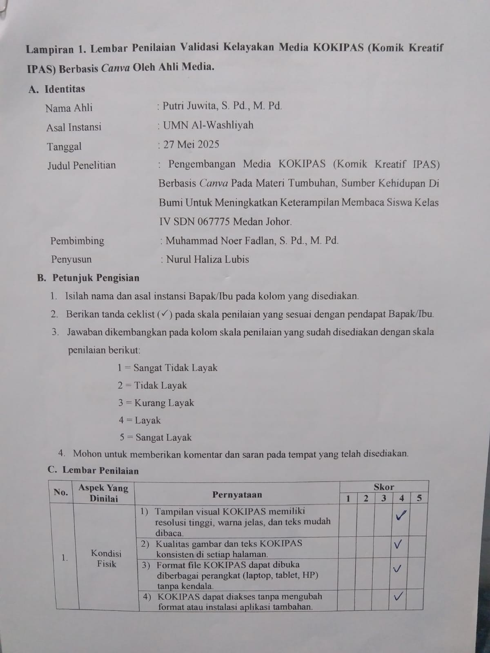

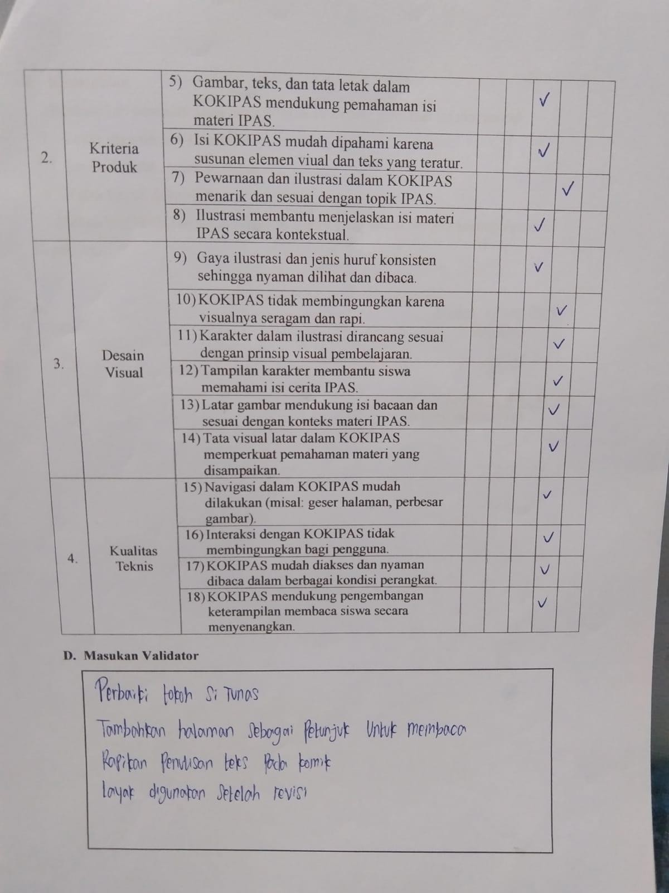

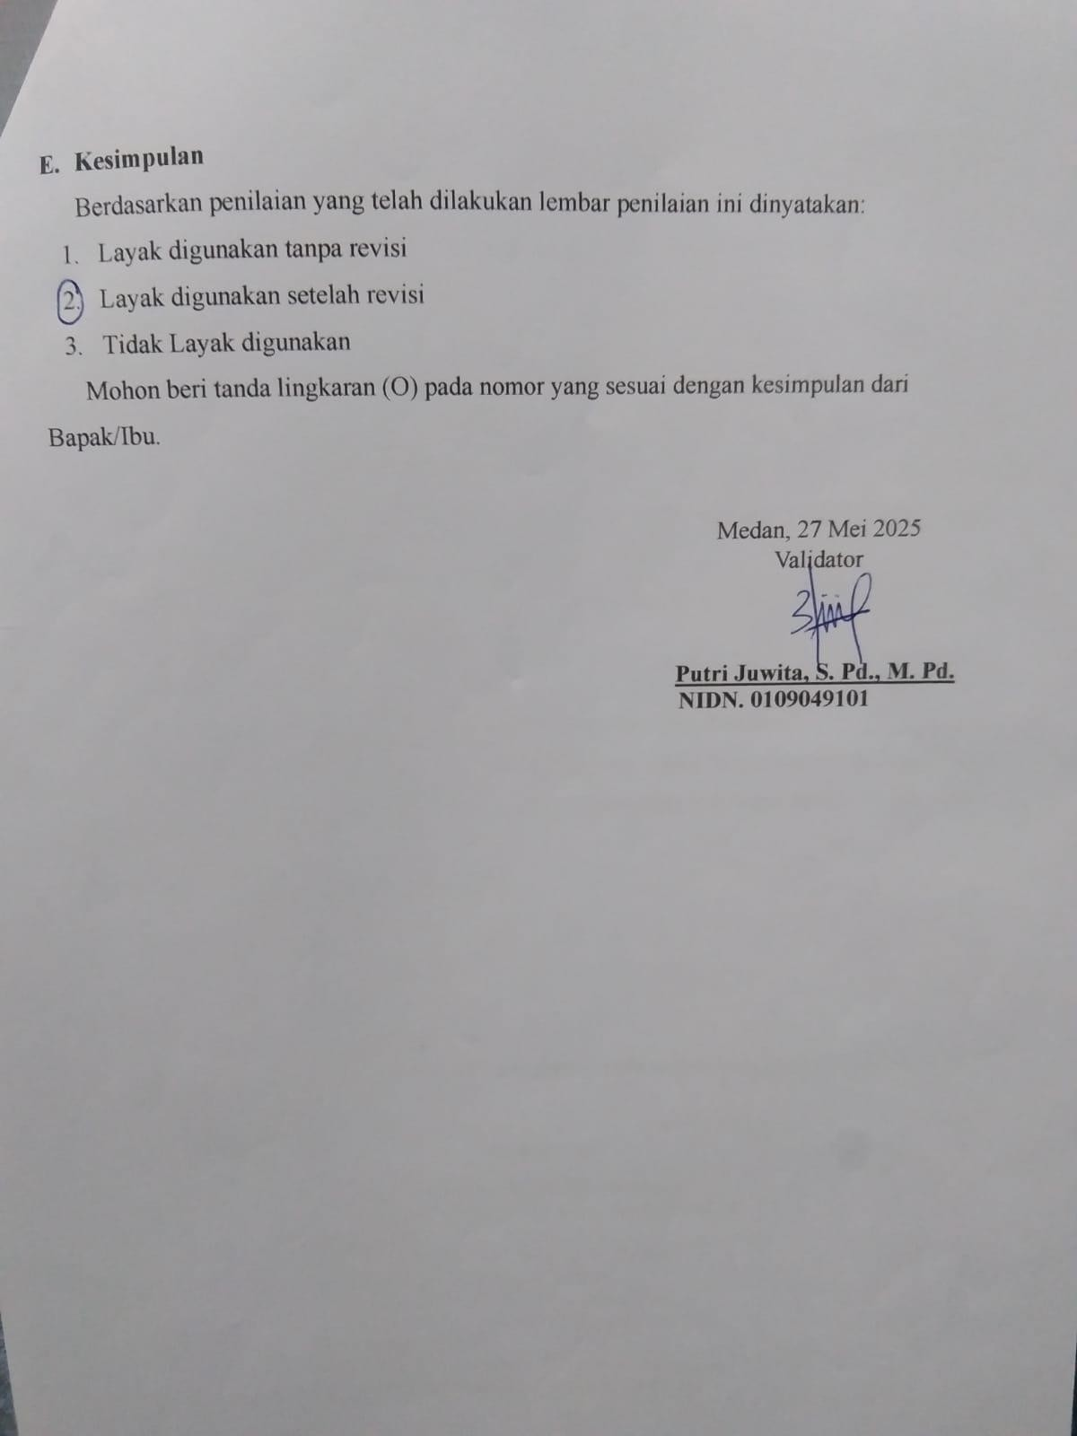

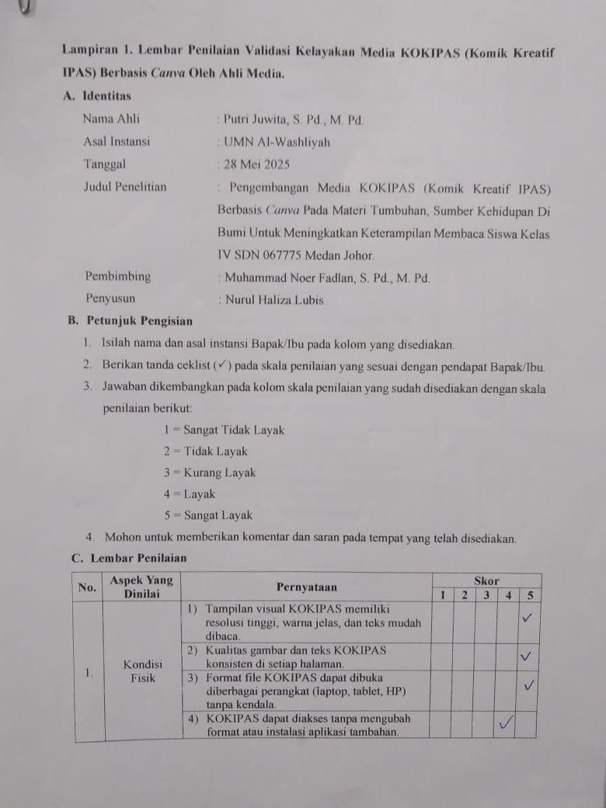
Lampiran2.TelaahAhliMedia(SesudahRevisi)

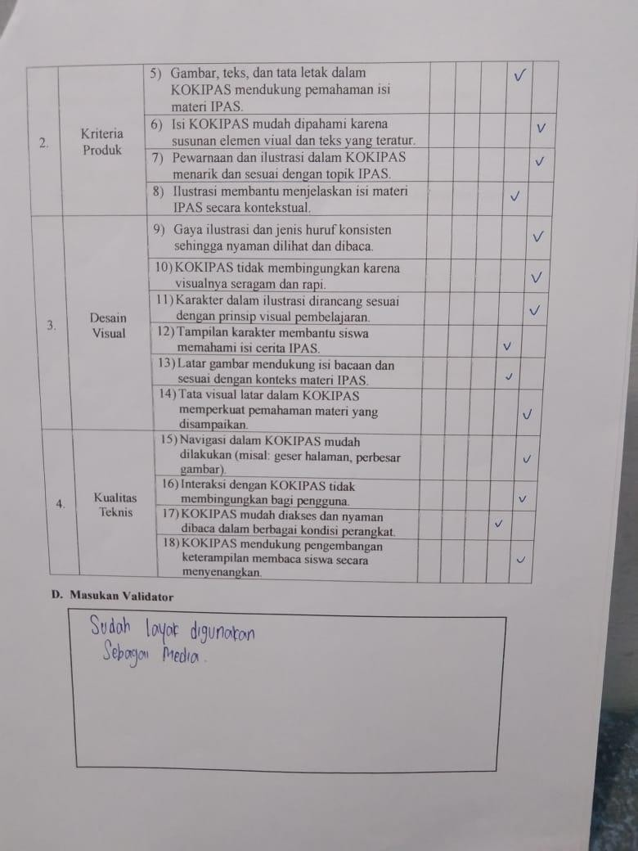

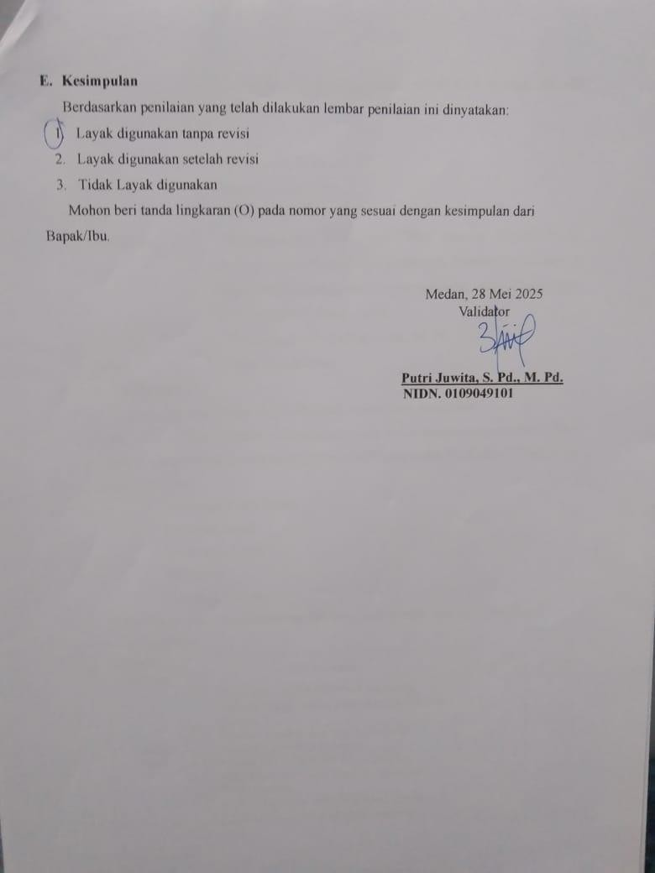

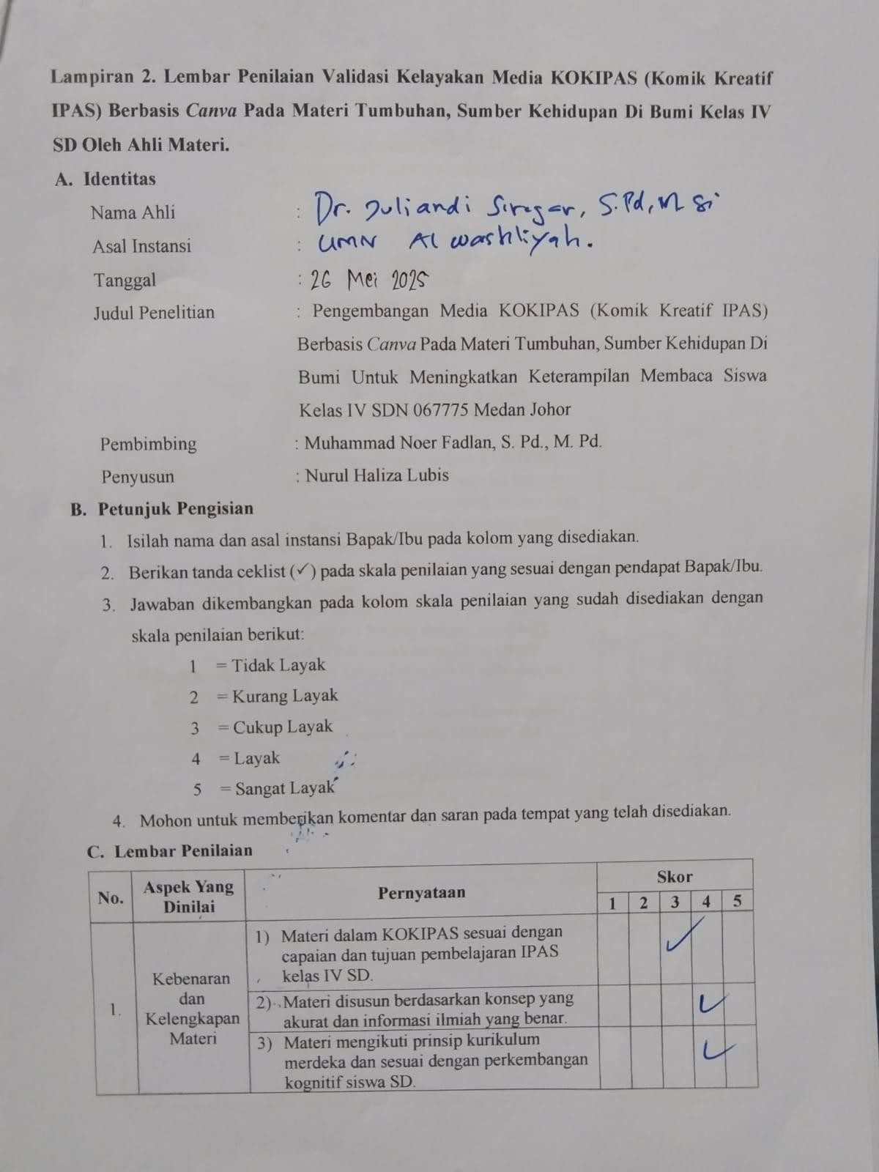
Lampiran3.TelaahAhliMateri

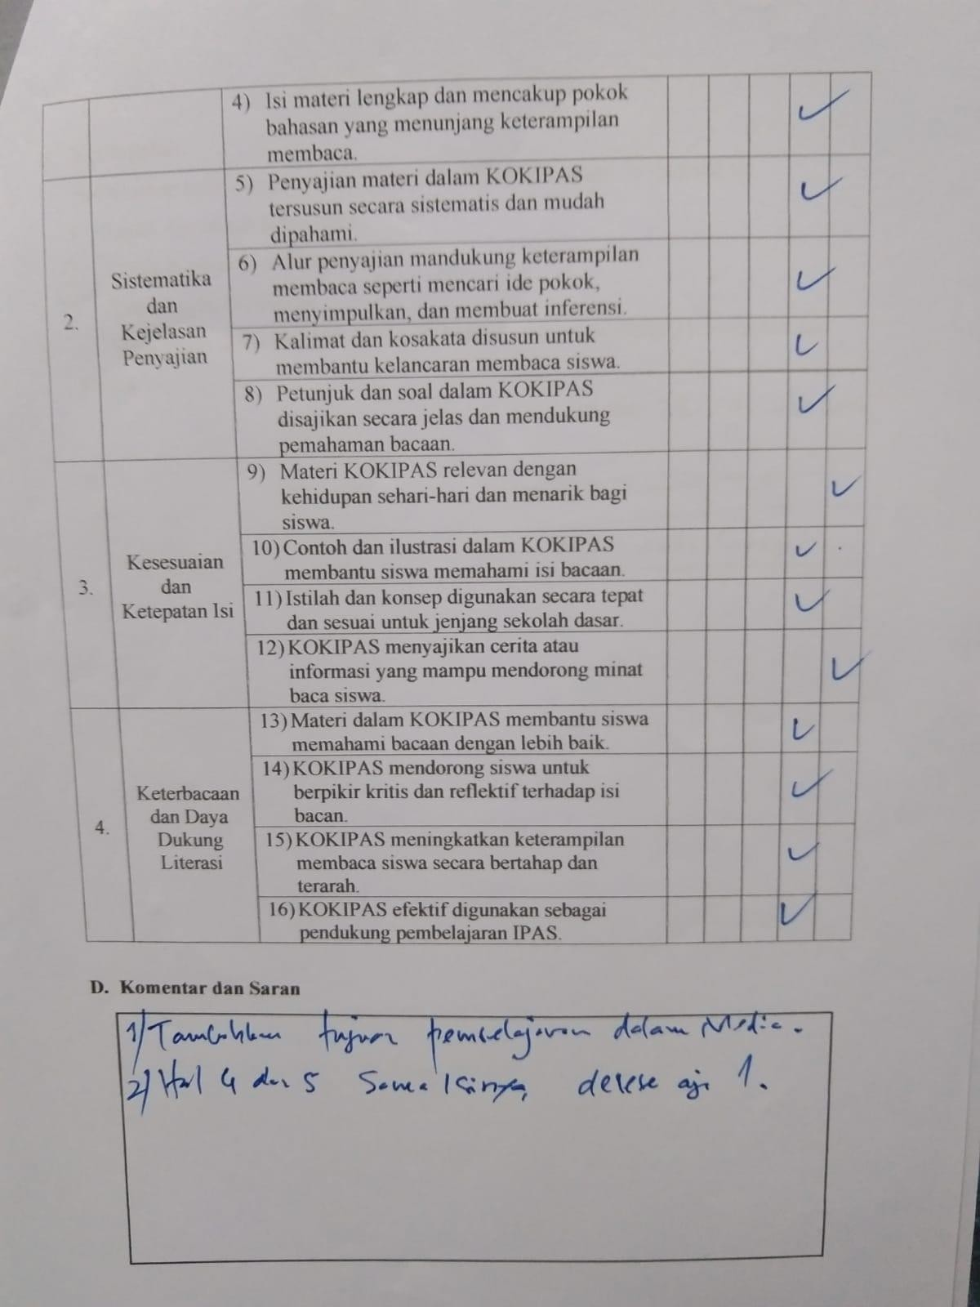

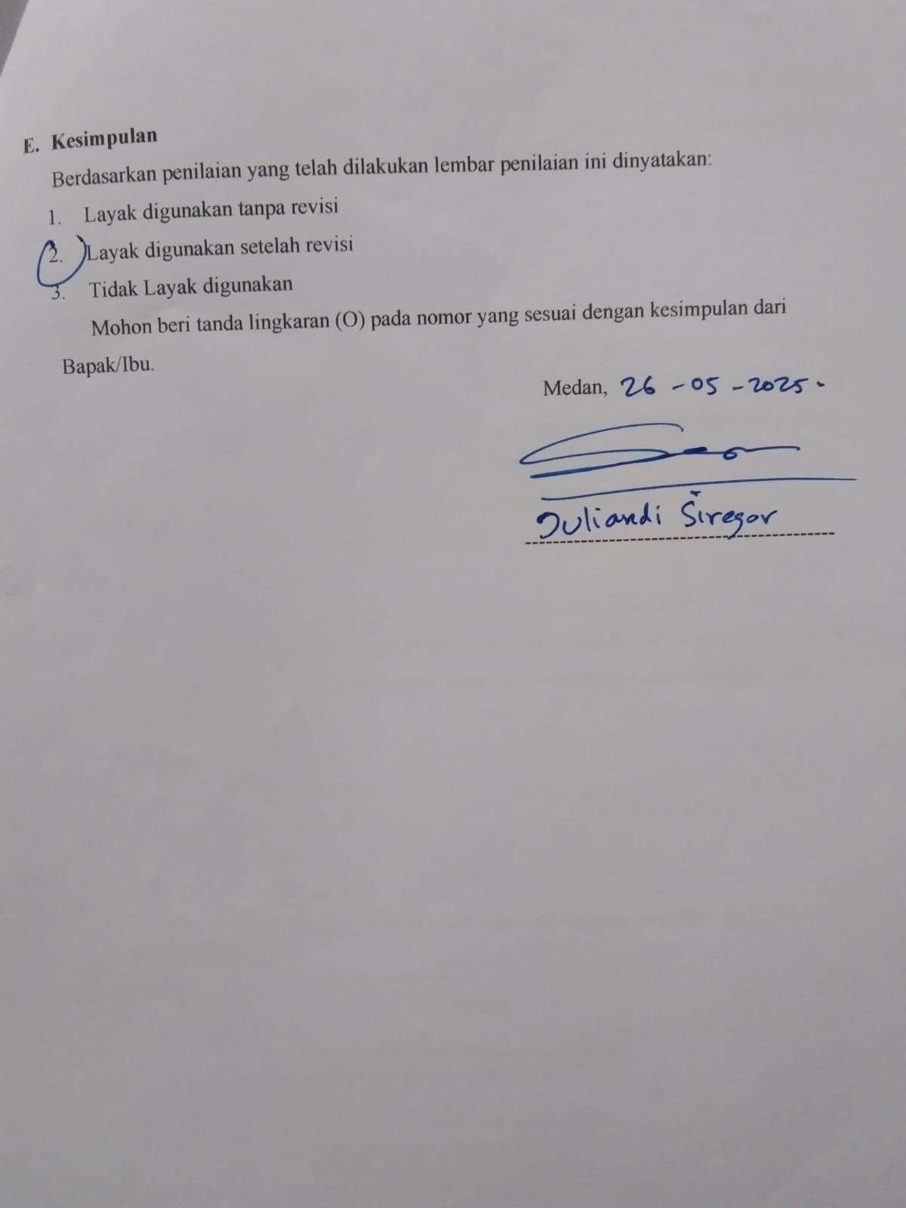

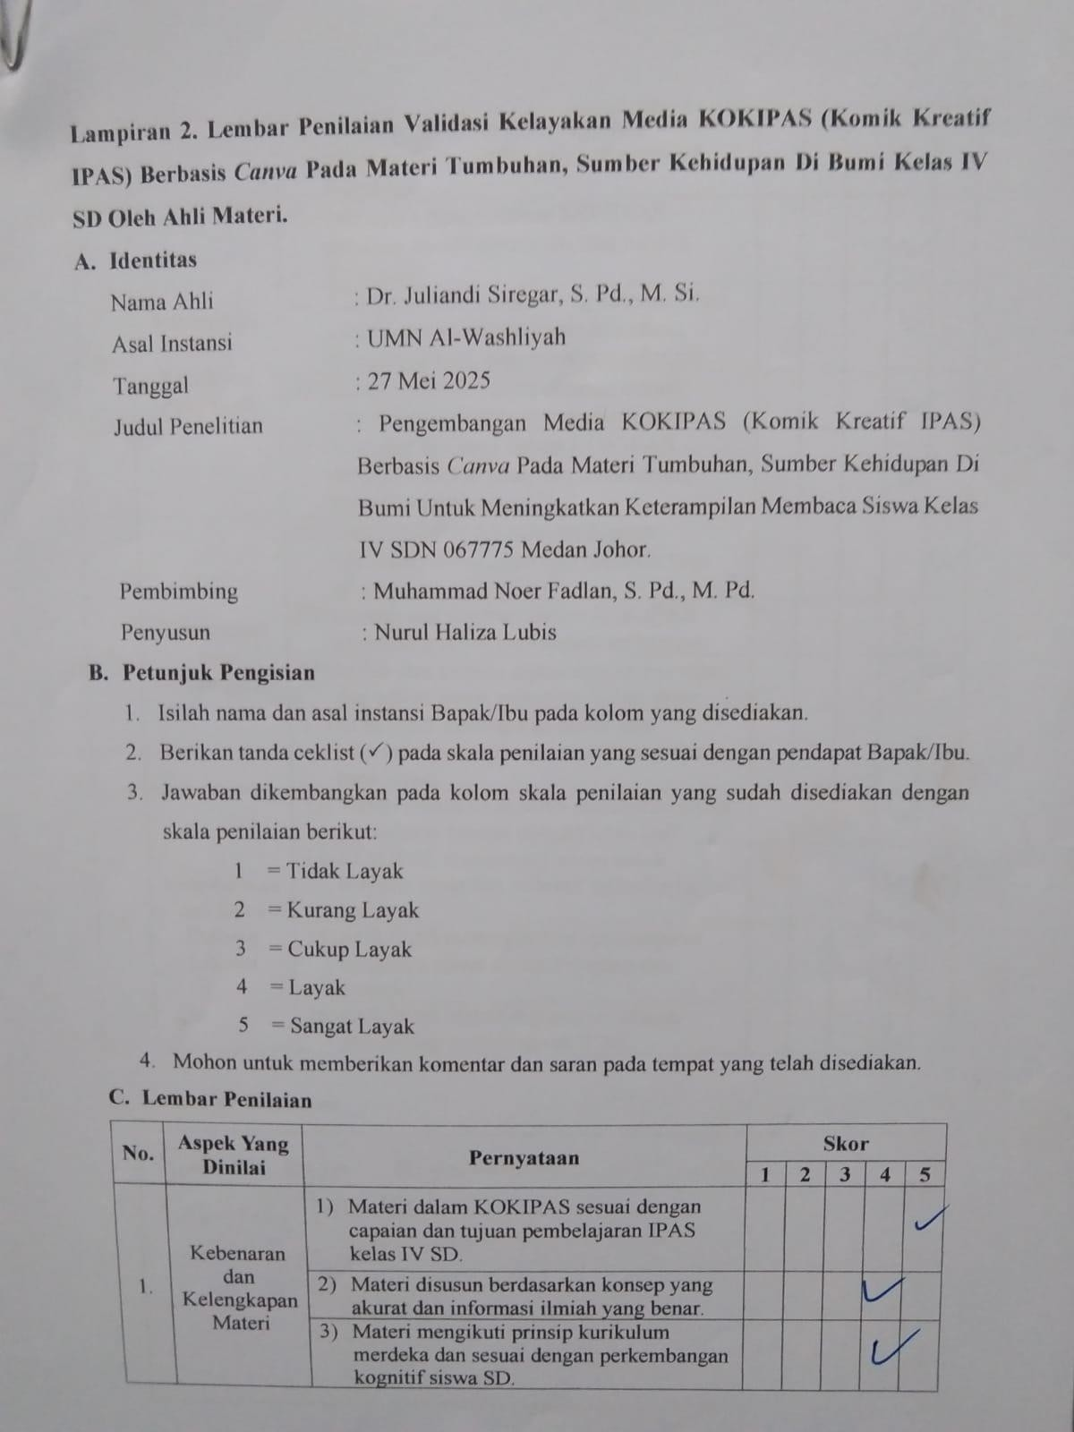
Lampiran4.TelaahAhliMateri(SesudahRevisi)

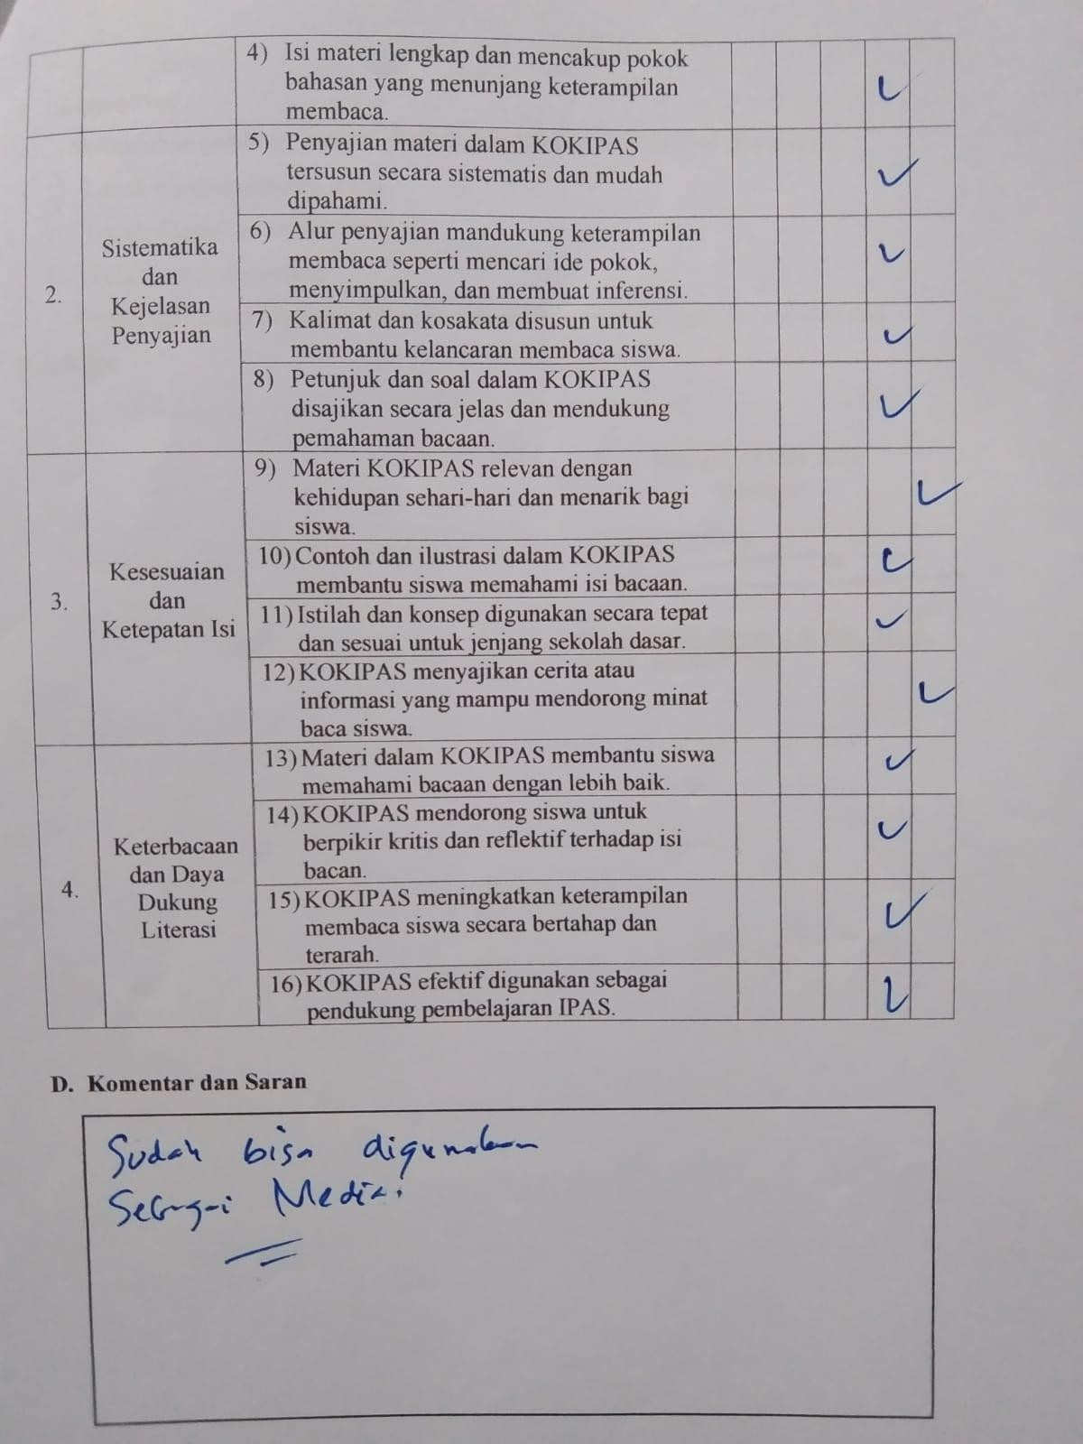

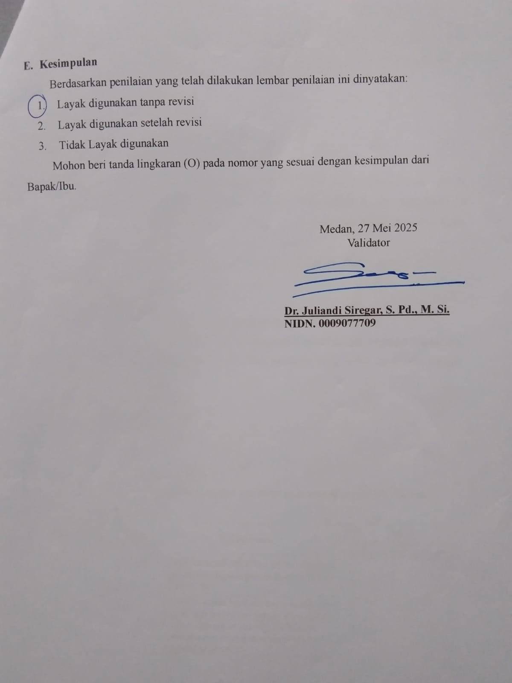

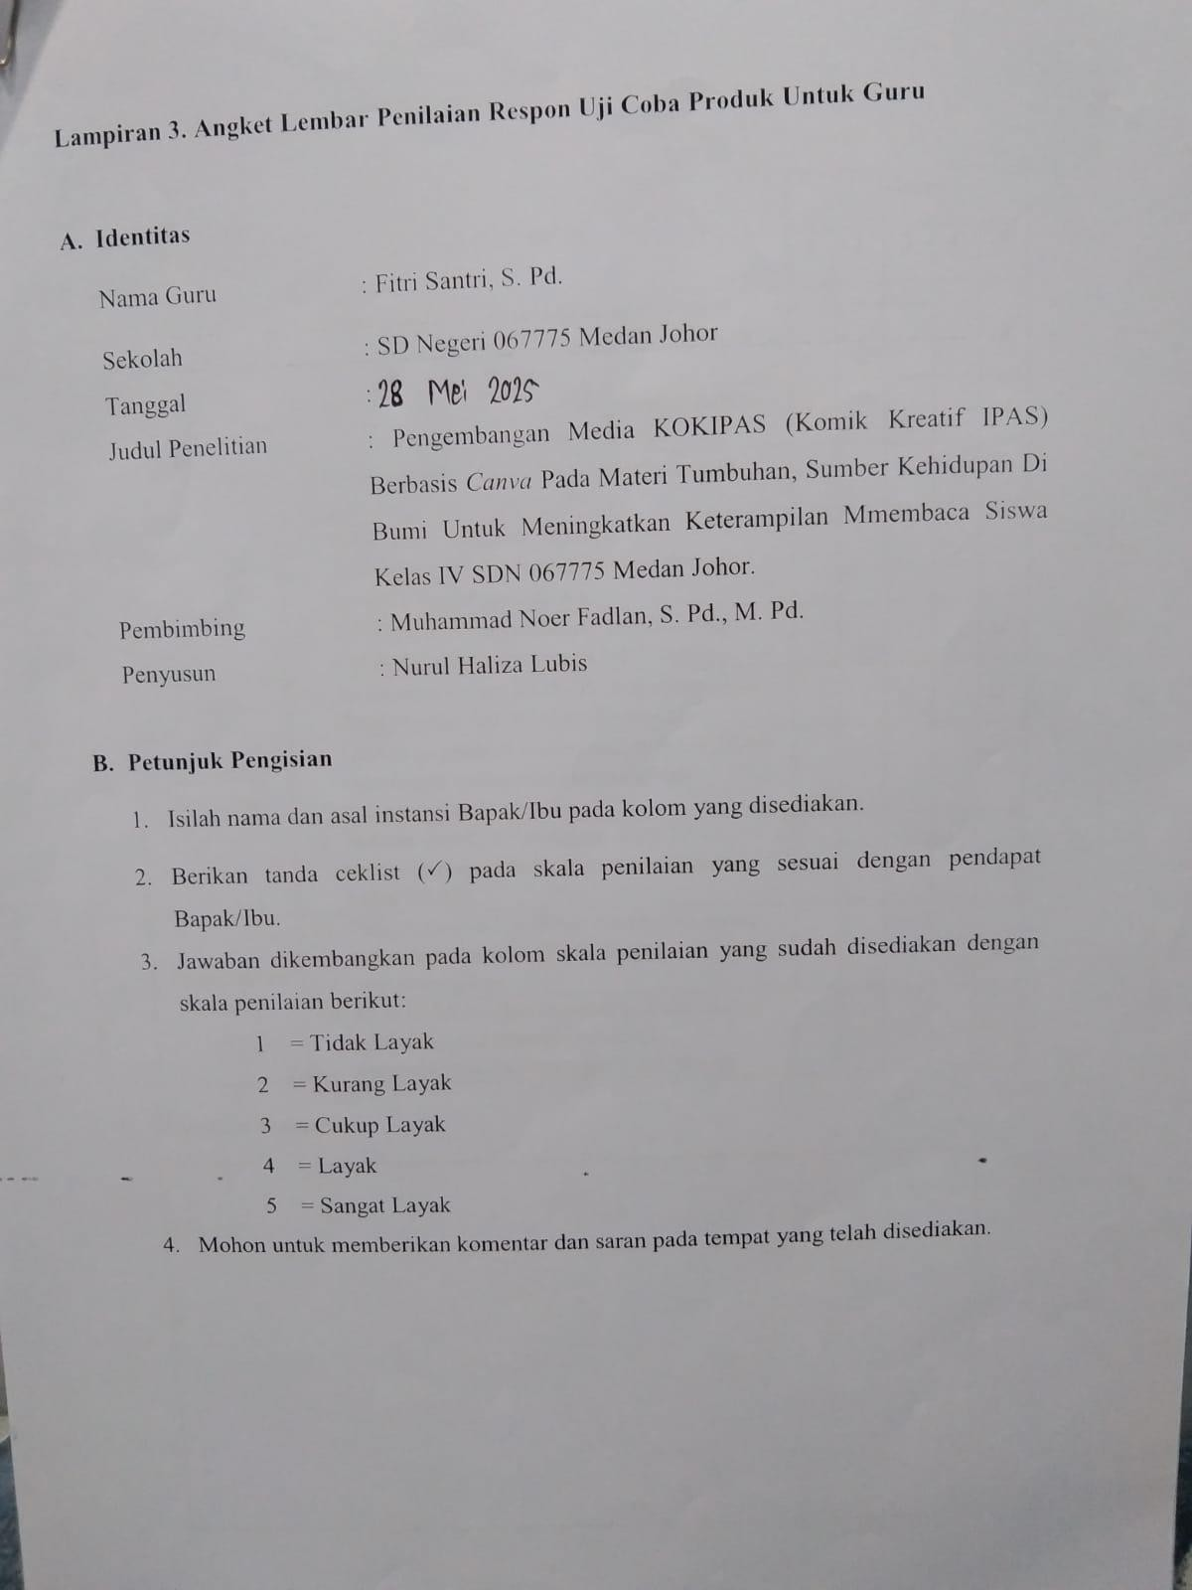
Lampiran5.TelaahResponGuru

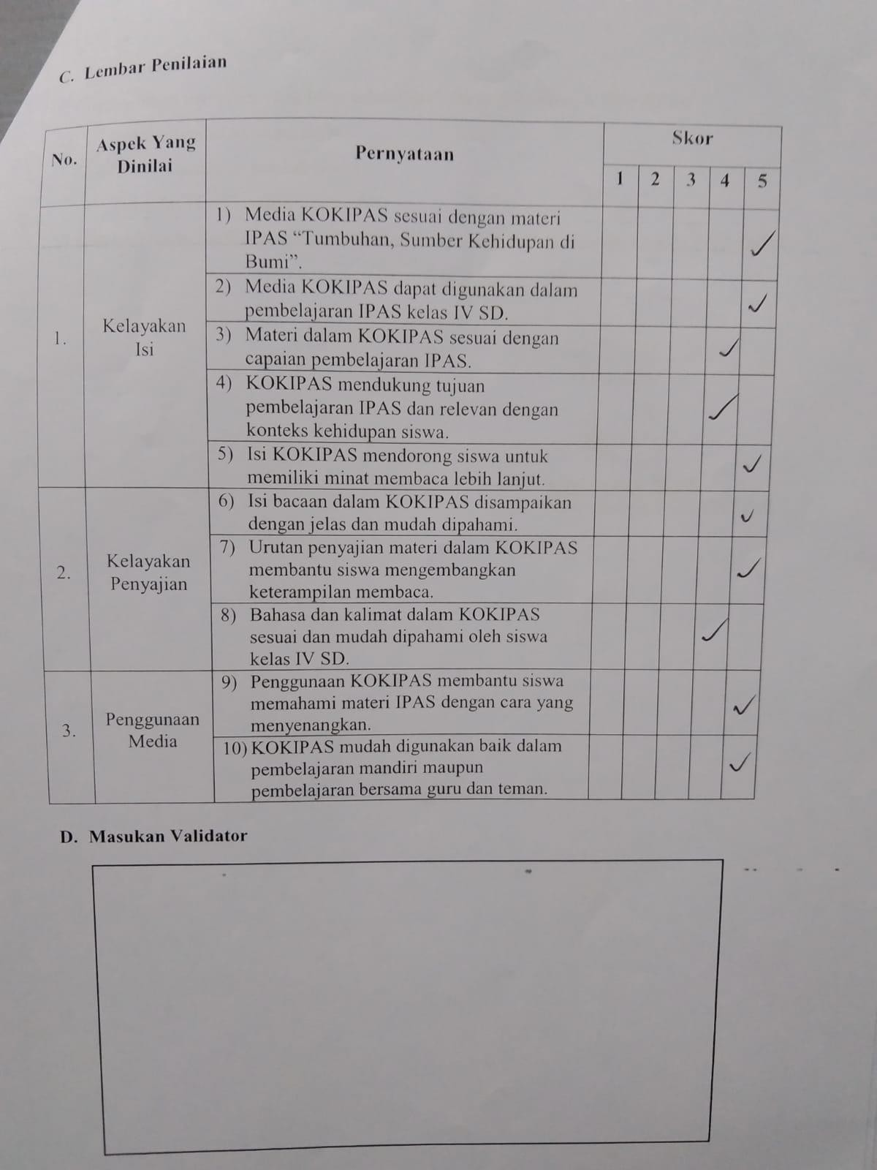

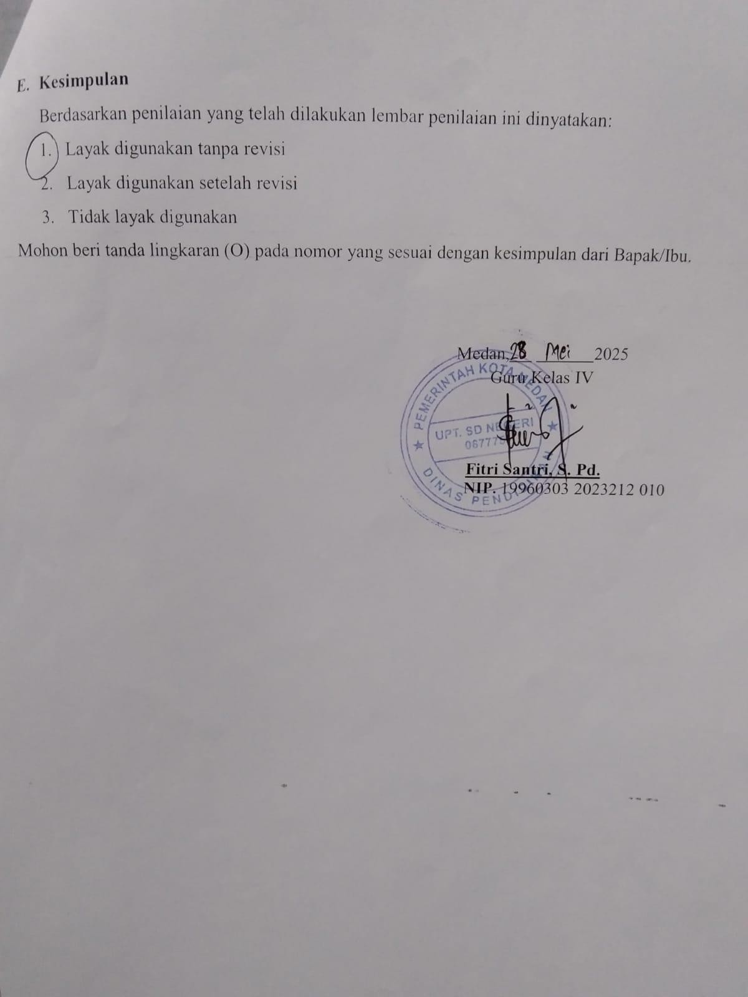

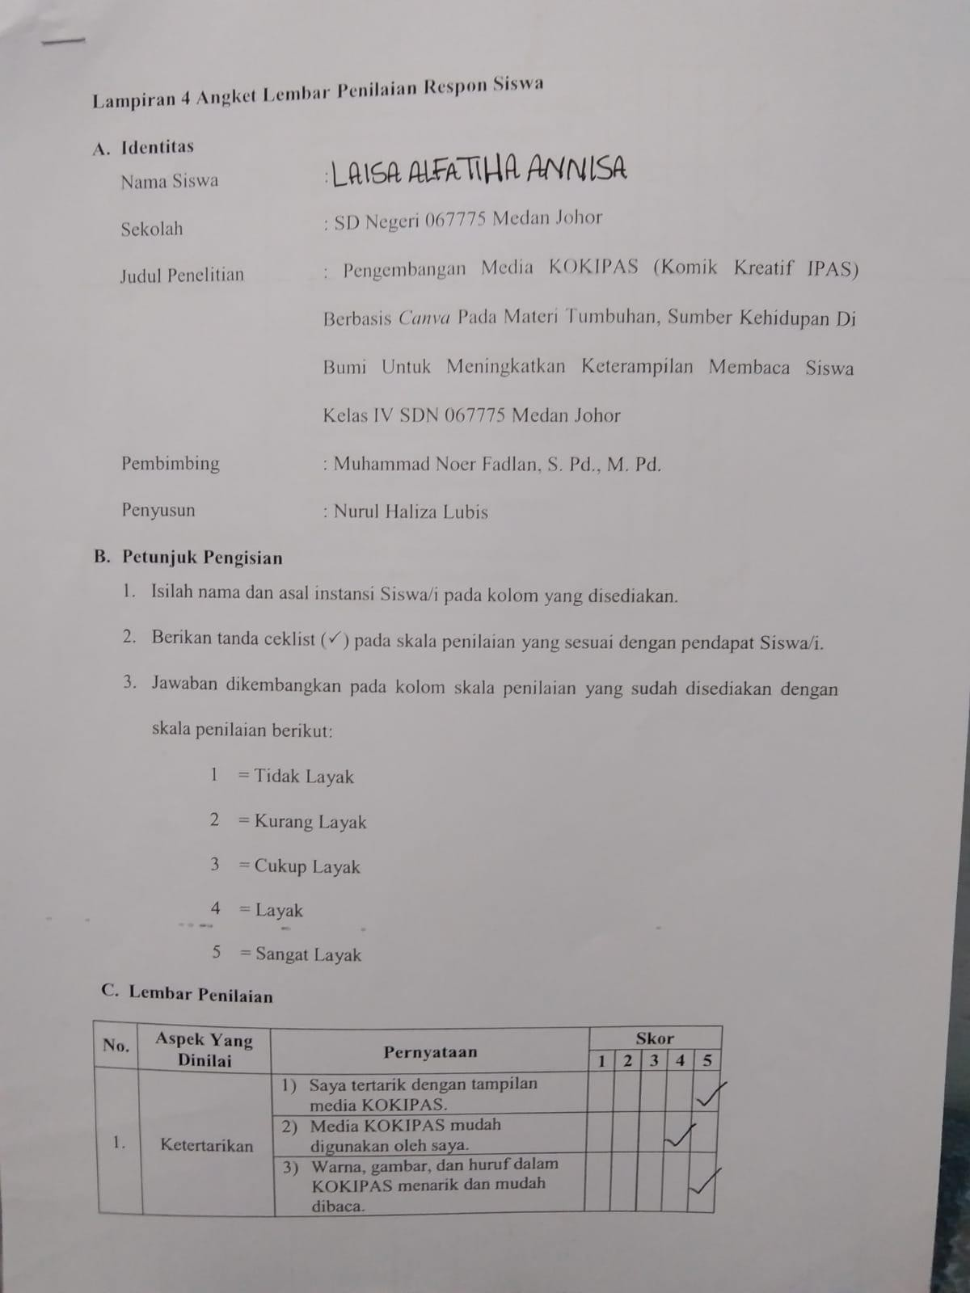
Lampiran6.TelaahResponSiswa

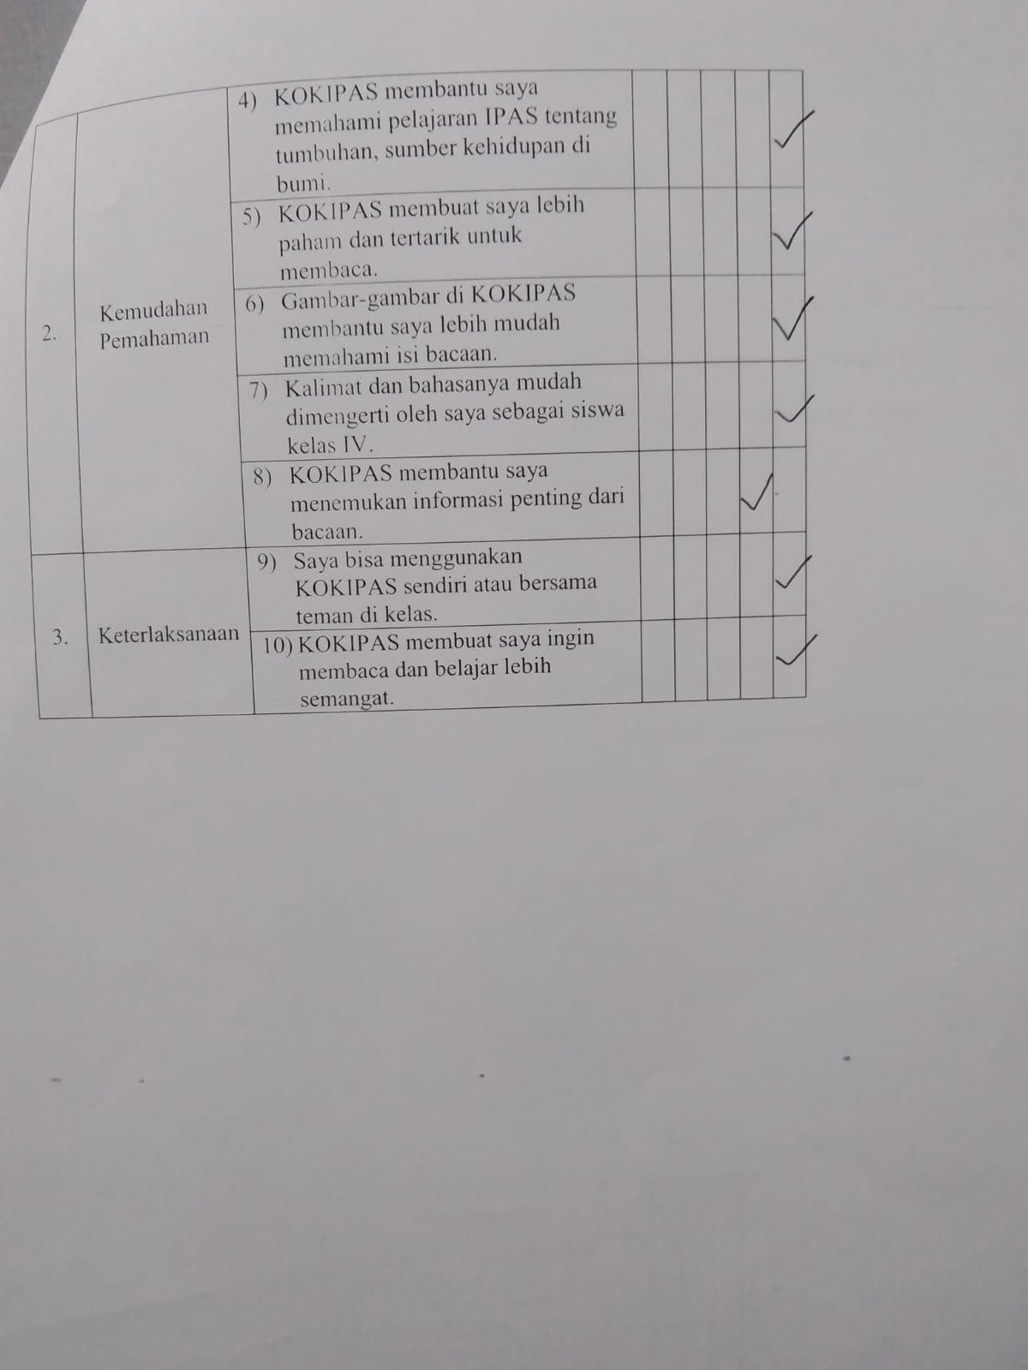

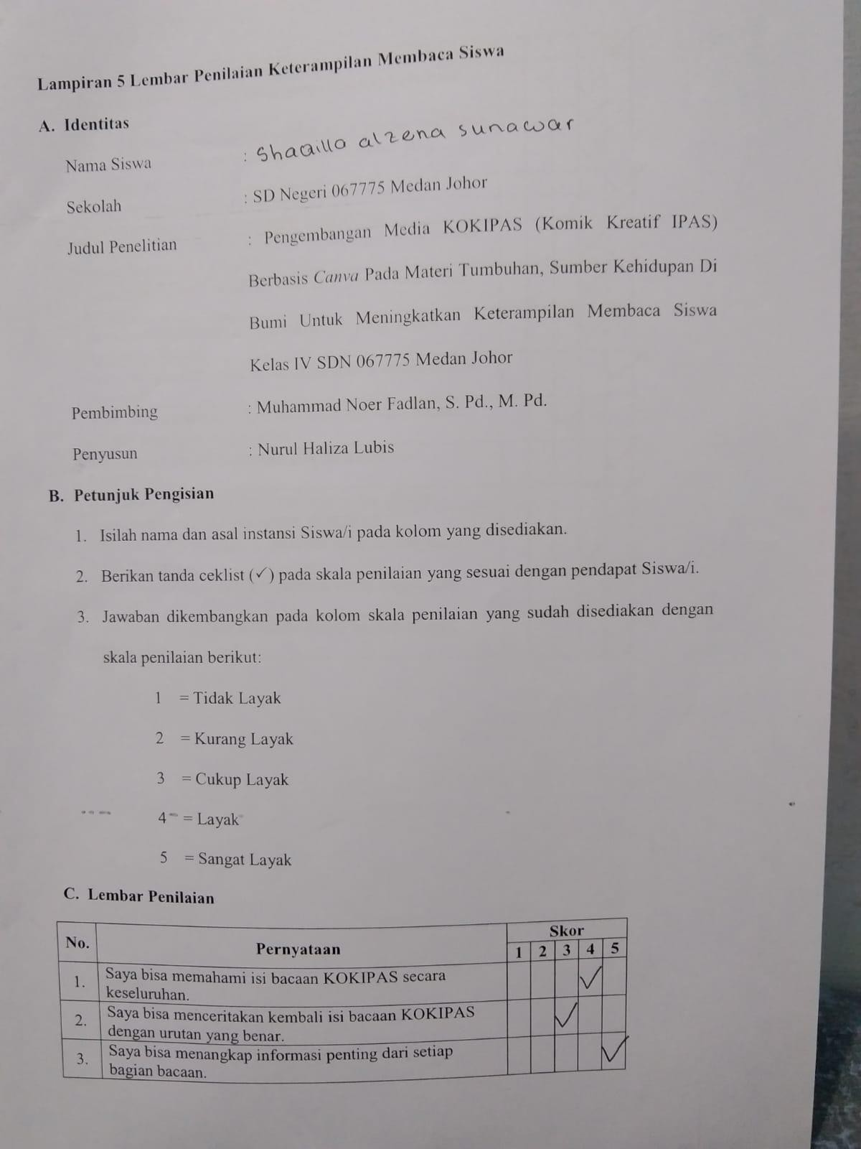
Lampiran7.TelaahKeterampilanMembacaSiswa

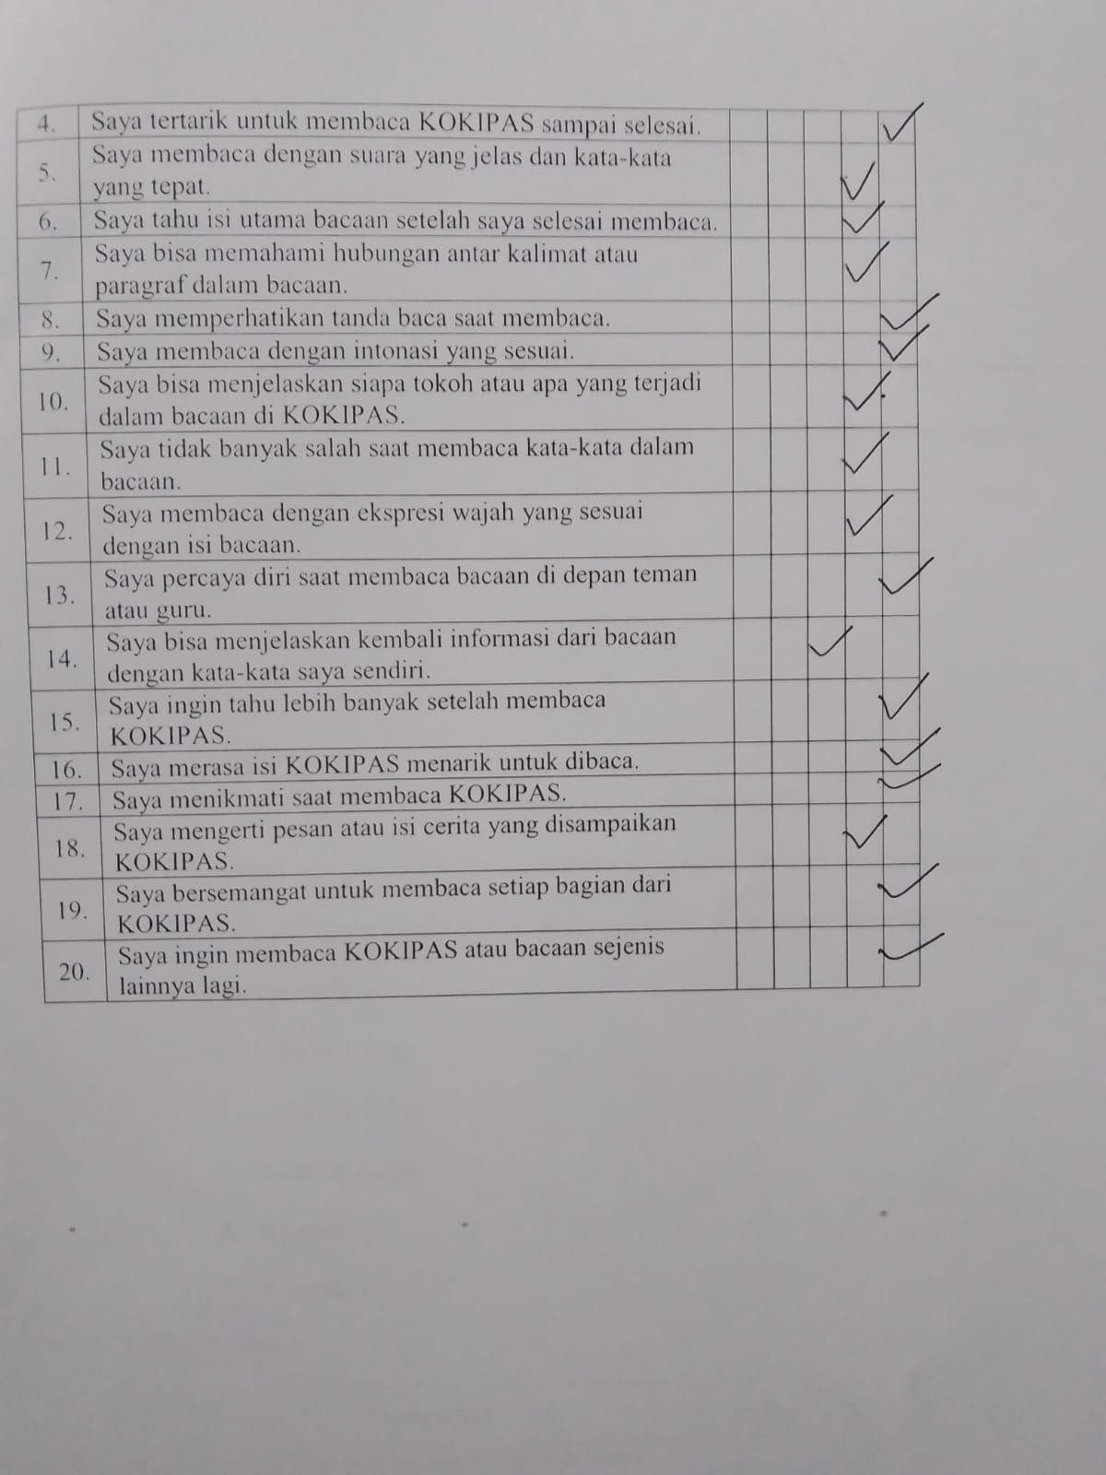

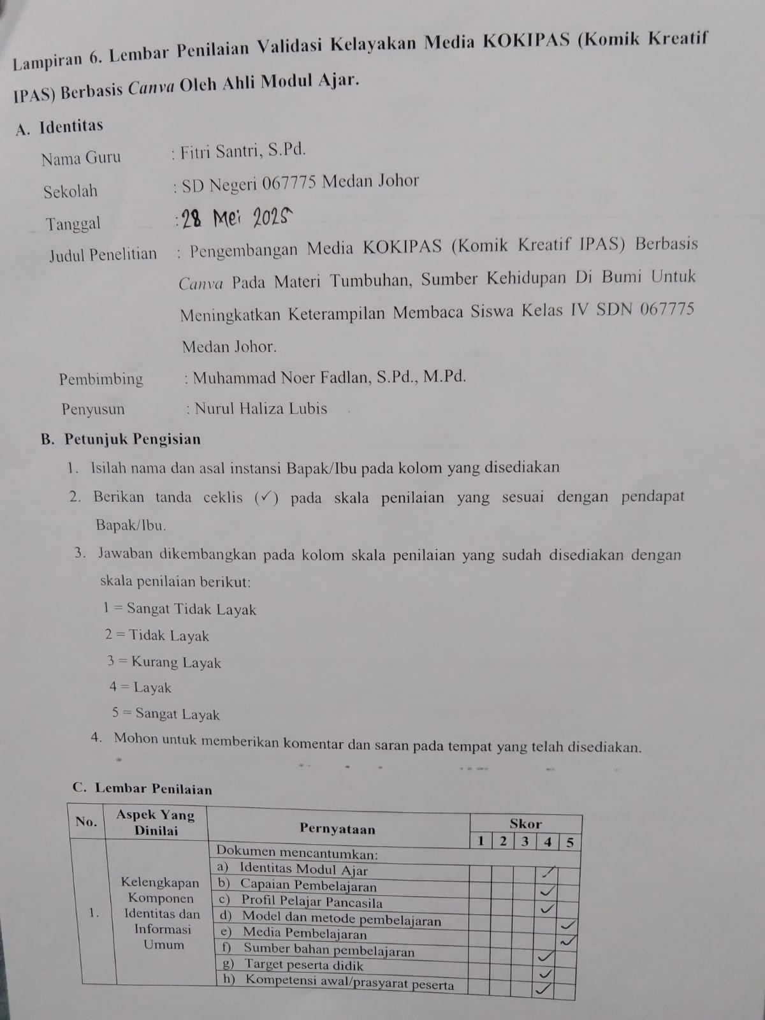
Lampiran8.TelaahAhliModulAjar

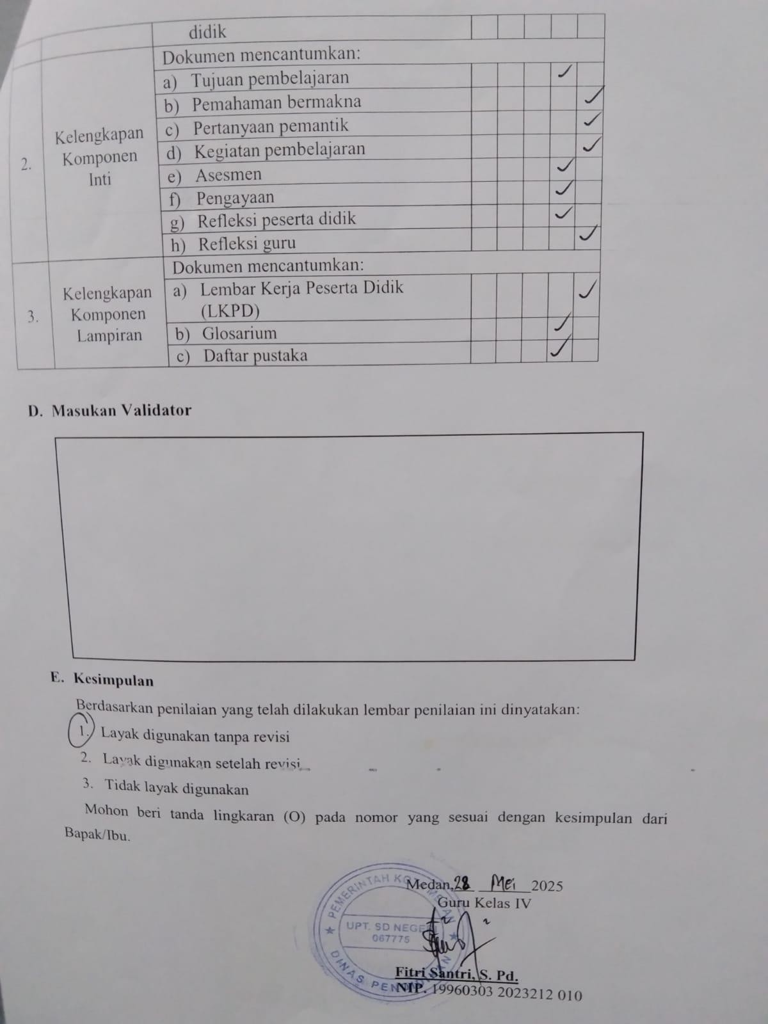

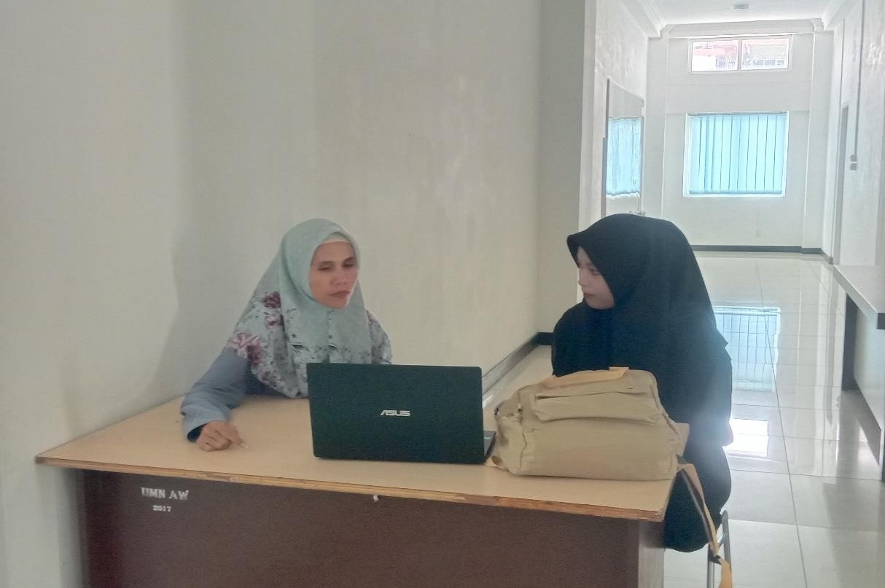
Lampiran9.Dokumentasi

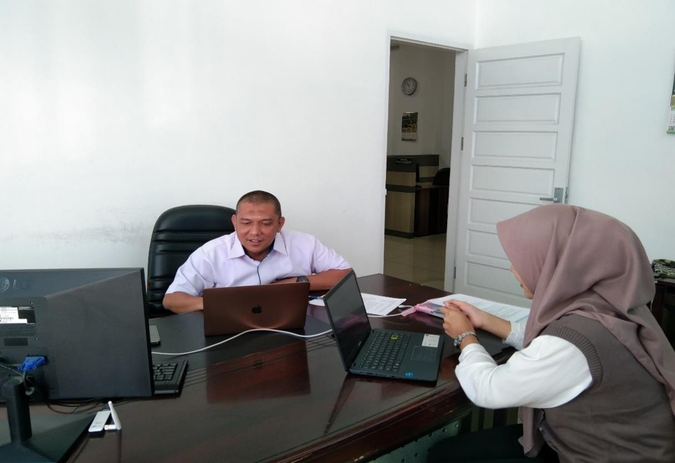
(FotoBersamaTelaahAhliMediaIbuPutriJuwita,S.Pd.,M.Pd.)

(FotoBersamaTelaah AhliMateriBapakDr.JuliandiSiregar,S.Pd.,M.Si.)

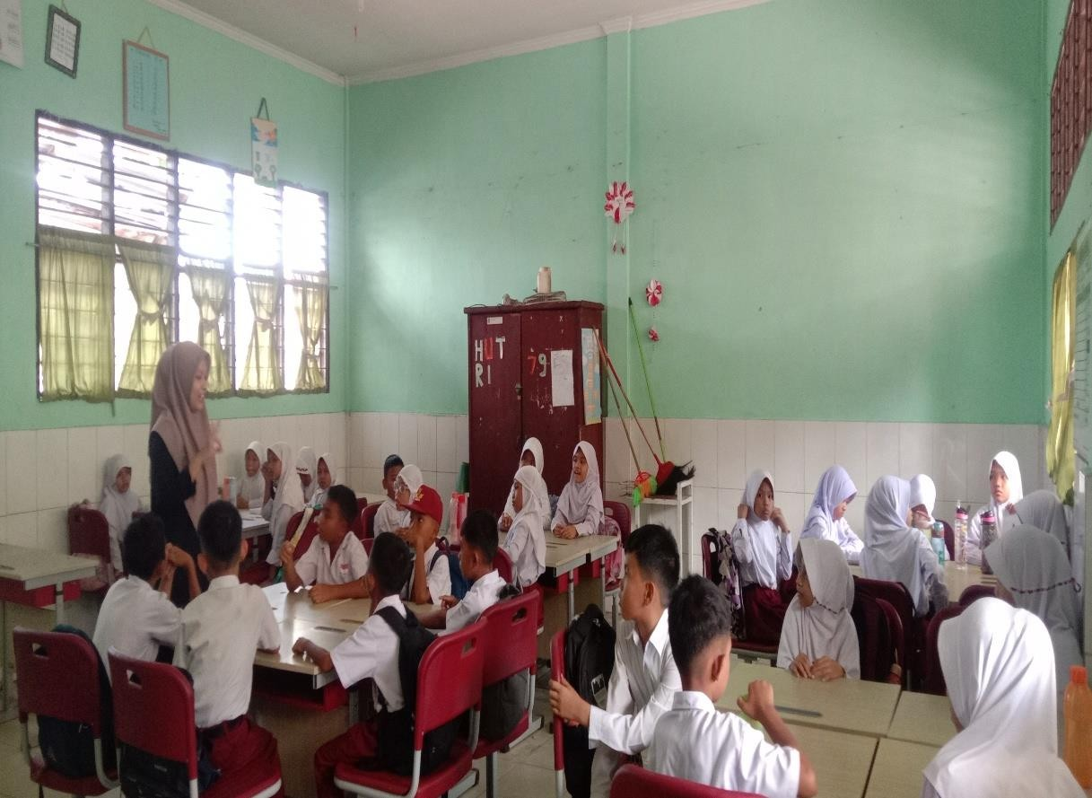

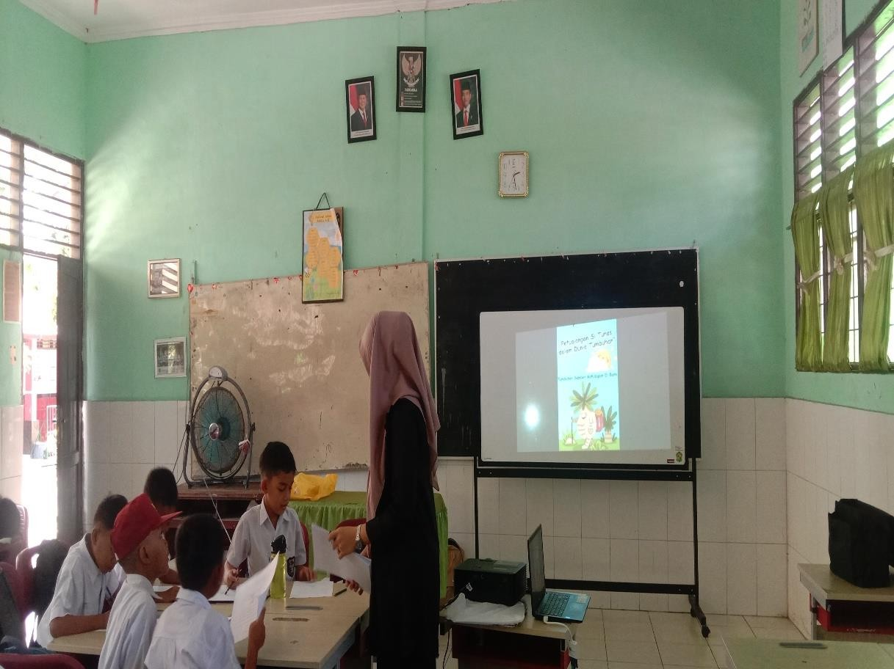
(FotoPenerapanMediapadaPertemuanke-1)

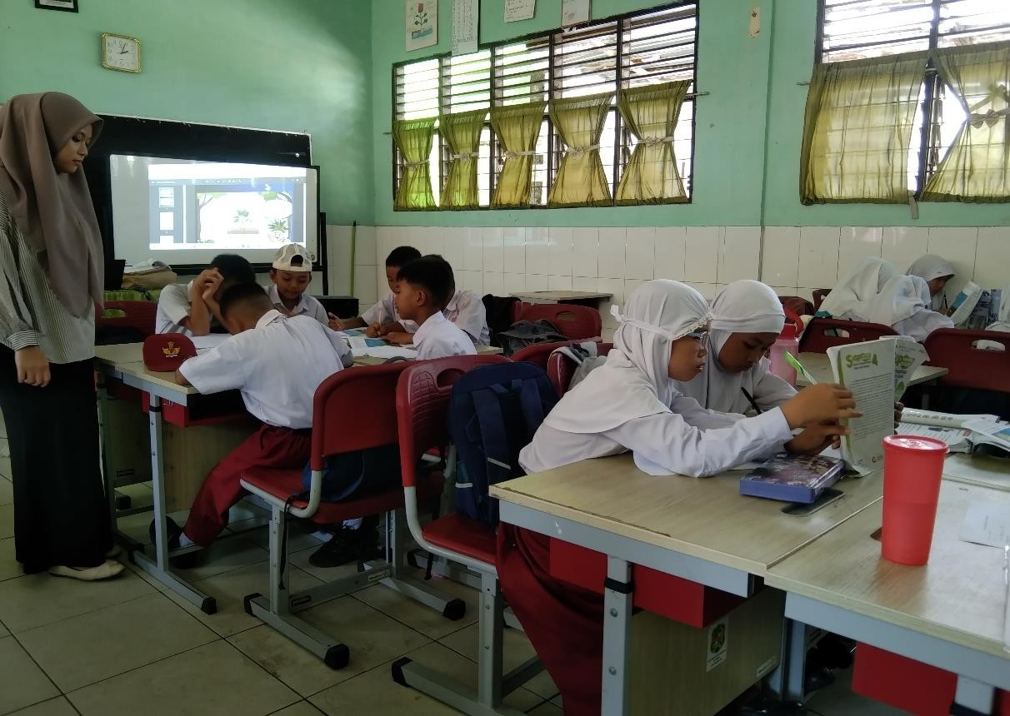

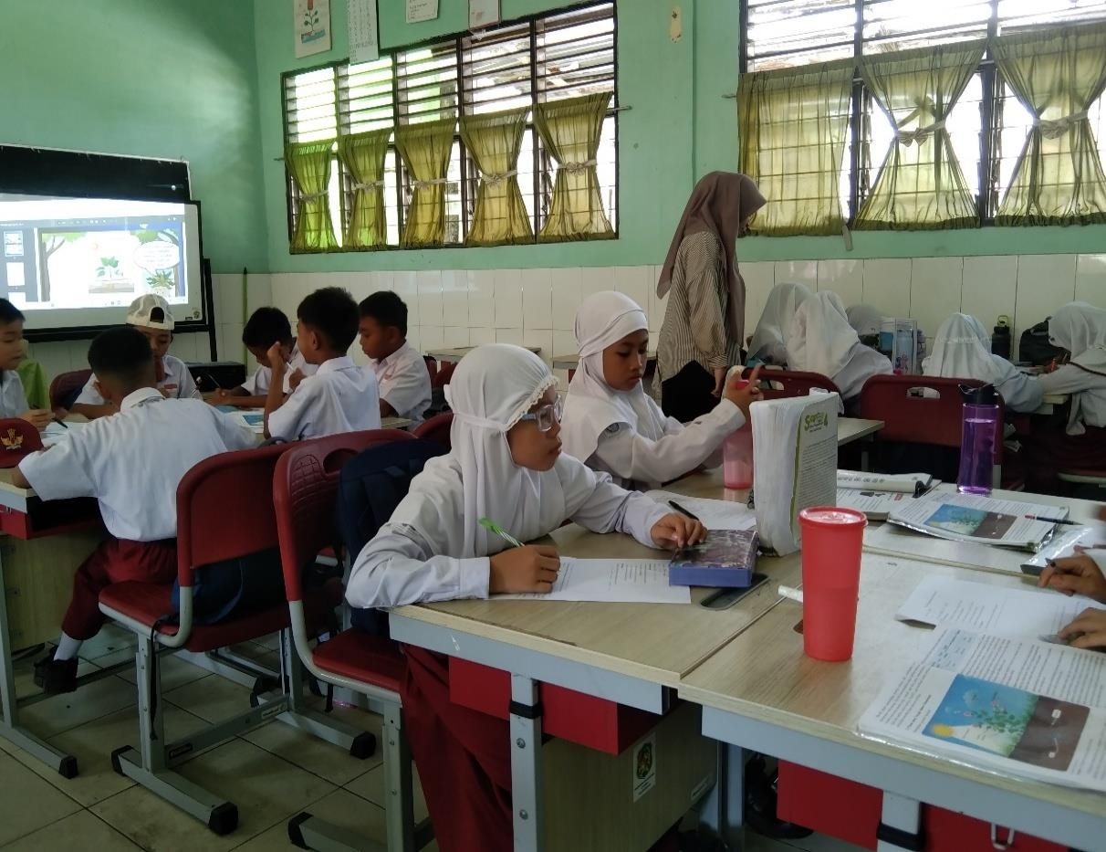
(FotoPenerapanMediapadaPertemuanke-2)

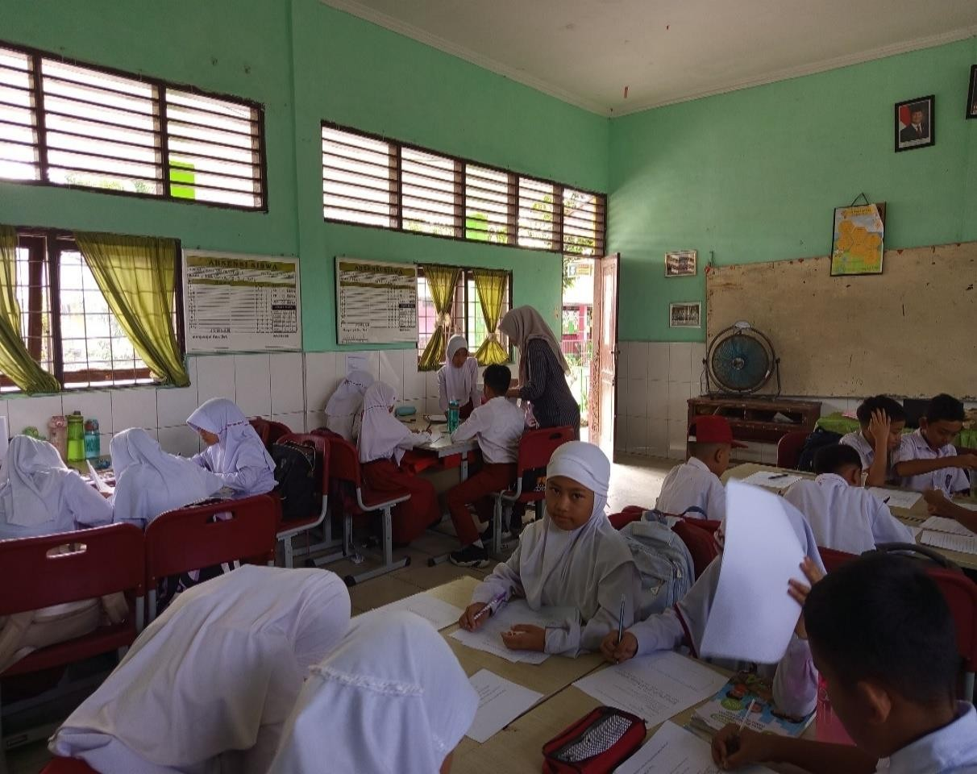

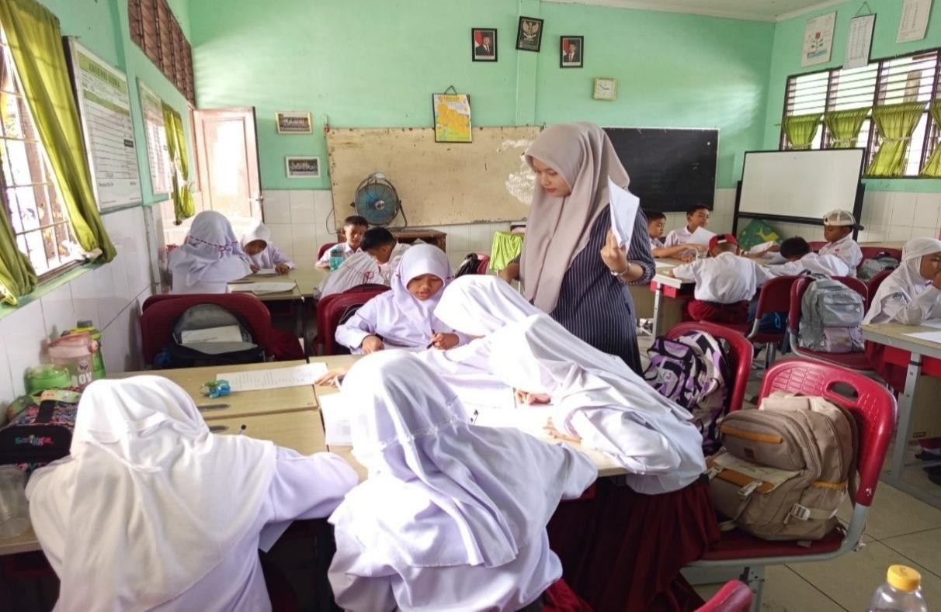
(FotoPenerapanMediapadaPertemuanke-3)

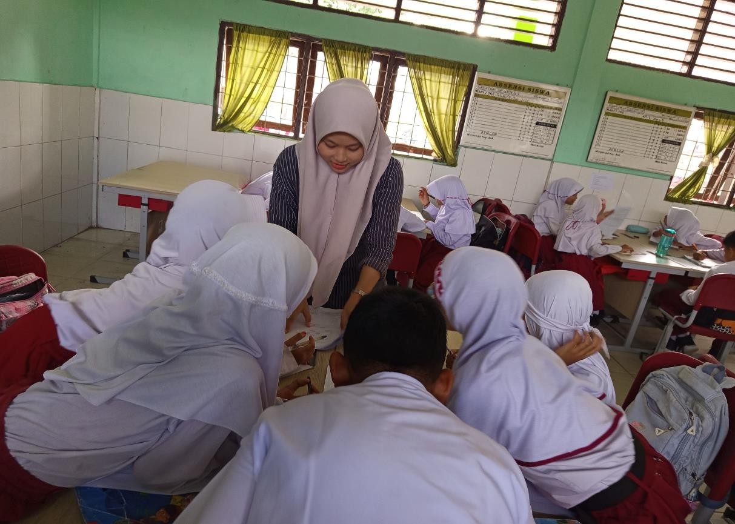

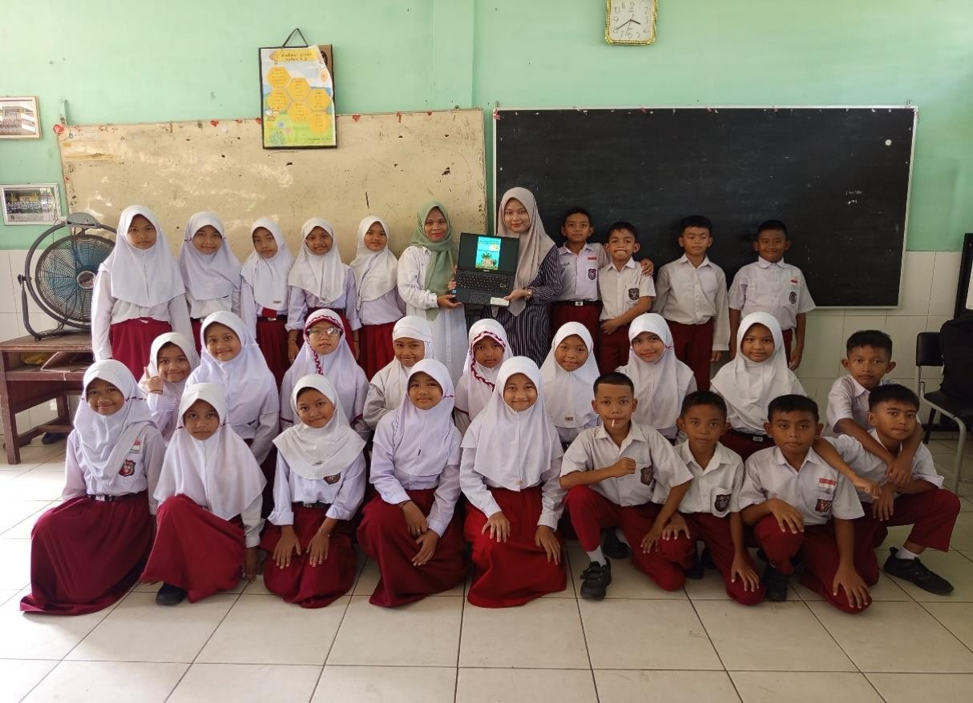
(FotoBersamaGuruWaliKelasIVdanSiswaKelasIV)

